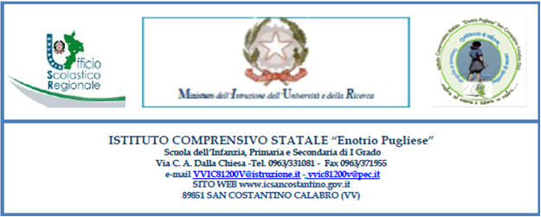

Al Dirigente Scolastico

dell’Istituto Comprensivo

San Costantino Calabro

Il sottoscritto…………………………………… e la sottoscritta…………………………………………, genitori dell’alunno/a ………………………………………… frequentante la classe ………. , plesso di……………….…….., chiedono che il/la proprio/a figlio/a ……………………………. possa partecipare alla seconda mobilità del progetto Erasmus Plus “La Mythologie et l’Art” che si terrà ad Osimo dal 13/03/2023 al 18/03/2023.

I sottoscritti dichiarano di avere/di non avere ospitato uno studente nel corso della prima mobilità tenutasi a San Costantino Calabro dal 24/10/2022 al 28/10/2022.

San Costantino Calabro, lì …………….. Firma di entrambi i genitori

....................................................